统编版道德与法治六年级上册第1课学会尊重 第一课时教学设计
课题 | 1.1每个人都应得到尊重 | 单元 | 第一单元 | 学科 | 道德与法治 | 年级 | 六年级
学习  目标 | - 情感态度与价值观目标：树立平等、尊重的意识，立志营造人人都能得到尊重的社会。  - 能力目标：培养用历史的眼光看问题的能力和独立思考的能力。  3、知识目标：知道每个人都拥有生而为人的尊严，每个人都应当得到尊重，而国家也尊重和保障人权、人的尊严。
重点 | 树立平等、尊重的意识，尊重每一个人，尤其是普通人。
难点 | 能够畅想人人都能得到尊重的社会景象，并为之努力。

教学环节 | 教师活动 | 设计意图
导入新课 | - 想一想，说一说：图片中的这些礼仪都表达了什么？  - 回答：表达了对他人的尊重。 | 导入新课。
讲授新课 | - 小活动：说说我最尊重的人  - 提问：谈到尊重，我们往往关注取得一定成就的人，那么，身边默默无闻的人也值得我们尊重吗？  - 小小讨论会：  孩子不想上学大哭大闹时，有的父母常常生气地教育说：“如果你不好好读书，以后只配扫大街。”而如今，同济大学有一位博士生却主动利用假期帮助在杭州做环卫工的母亲认真地清扫。  对此，你有什么思考？  - 看图回答：他们也值得尊重吗？  - 播放视频《每一种工作都值得尊重》  - 观后交流会：观看视频以后你有怎样的感受，请你分享一下视频中让你感触比较深刻的片段，并说说自己的感受。  - 学生回答：每一种工作都值得尊重,每一份努力都值得赞美！  - 教师提示总结：每个人都是独一无二的个体，即使默默无闻，即使没有取得什么显著成就，他也拥有生而为人的尊严。每个人，都应当得到尊重。  - 小小故事会：在我们的身边，有很多值得尊重的普通人，我们一起来讲一讲他们的故事吧。  - 展示古罗马斗兽场遗址照片，并提问学生：你认识这个地方吗？你知道这是哪里吗？  - 介绍：古罗马斗兽场的由来  - 小组讨论：  （1）请你根据自己的课外阅读经验和独到的思考，说一说你是如何看到这样一个“古罗马斗兽场”的，你是怎么看待奴隶主和奴隶之间的关系的？  通过对该问题的思考，懂得奴隶的生命、人格尊严得不到尊重的事实。  （2）在古代中国，也有类似的现象吗？  通过对古代中国类似现象的反思总结，懂得在古代社会，许多人得不到尊重。  （3）对比古代社会，当今社会有了哪些发展和变化？  通过古今对比，明白当今社会，人们越来越能得到应有的尊重。  - 教师过渡语：虽然当今社会，人们越来越能得到应有的尊重，但是，不受尊重的情况仍然存在。  - 图片展示：不尊重他人的一些行为。  - 畅想畅言：如果每个普通人都能得到应有的尊重，社会将有哪些变化？
课堂小结 | 每个人生而平等，也拥有生而为人的尊严，都应该得到大家的尊重。人人得到尊重，这是一个社会具有更高文明程度的体现，也是人类梦寐以求的理想世界。 | 总结提升
板书 | 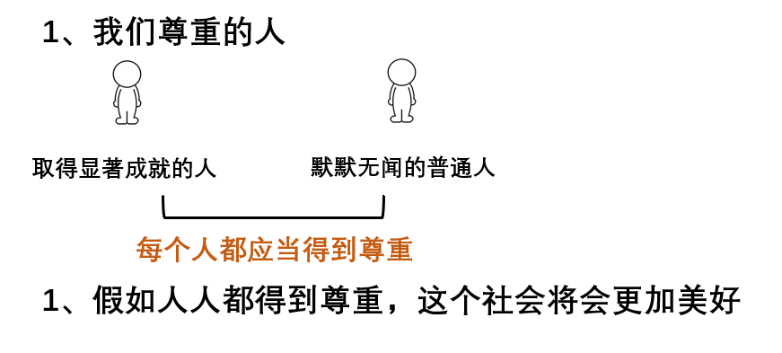

、
统编版道德与法治六年级上册第1课学会尊重 第二课时教学设计
课题 | 1.2尊重自己 | 单元 | 第一单元 | 学科 | 道德与法治 | 年级 | 六年级
学习  目标 | - 情感态度与价值观目标：养成自尊自爱的健康心态，克服自卑心理。  - 能力目标：学会尊重自己，能够适度维护自己的尊严。  3、知识目标：了解尊重自己的表现，学会尊重自己、适度维护自己的尊严。
重点 | 学会尊重自己，培养自尊自爱的健康心态。
难点 | 懂得适度维护自己的尊严。

教学环节 | 教师活动 | 设计意图
导入新课 | 提问：假如你是一位逃难的流亡者，逃到一个小镇时遇到了善良的镇长，他为流亡者们准备了吃食。这时，饥肠辘辘的你会怎么做？ | 导入新课。
讲授新课 | - 讲述美国石油大王哈默的故事。  - 小讨论：这个年轻人在坚持什么呢？他为什么要这样做？你认可他的做法吗？  - 总结：尊重自己，才能获得他人的尊重！  - 讨论：怎样做才是一个尊重自己的人呢？  - 回答：尊重自己包括自尊、自重、自爱和自我接纳等方面。  - 阅读与思考：请你阅读课本第4页阅读角中的故事，并思考以下问题。  - 刘菲是用什么样的眼光看待自己的？你觉得刘菲是一个尊重自己的人吗？为什么？  - 几个同学不愿意看到刘菲这样消极下去，准备开导她。如果你是其中的一员，你准备对刘菲说些什么？  - 刘菲的事情对你以后的生活有怎样的启示？  - 小提示：善于发现、相信自己的价值，不自我贬低，不自卑就是尊重自己的重要表现。  - 说一说：他们的行为正确吗？会造成怎样的影响？要尊重自己应该怎么做呢？  - 高铁不文明行为  - 范冰冰偷税事件  - 失信惩戒名单  - 总结：尊重自己还表现为：维护自己的形象，爱惜自己的名誉，信守自己的承诺。  10、小小分享会：你也有做过损害自己的形象、损毁自己的名誉、丧失自己的信誉的事情吗？是什么样的事情，你现在是怎样的心情？  （1）不恰当的行为会让我伤痕累累……  （2）缺乏公德，让我形象受损。  （3）抄袭作业被发现，让我颜面扫地。  11、讨论：这些行为仅仅使我们颜面扫地、形象受损吗？尊重自己应该怎么做呢？  12、总结：尊重自己小贴士。  13、阅读与思考：请你阅读课本第6页中“好脾气”先生的故事，并思考以下问题。  （1）“讲道理”先生说“好脾气”先生的做法是不尊重自己，你同意他的说法吗？说说你的理由。  （2）如果“好脾气”先生总是这样做，你觉得以后还可能会发生什么事情呢？  （3）面对“好脾气”先生的为难情绪，你能给他一些建议吗？  14、小贴士：如何面对冒犯和侮辱。  15、小判官：以下哪些行为属于“尊重自己”？哪些属于“过度维护自己”？谈谈你判断的理由。  - 陈刚听不得批评，每次别人提点意见，他都要找很多理由为自己辩护。  - 王凯给赵明起了一个难听的外号，赵明一听就火了，要求王凯向他道歉。  - 黄晓路一向以自己的舞蹈才艺为荣。有一天，好朋友方方说张红跳舞比她还好，黄晓路很生气，觉得伤自尊了，两个星期都没理方方。  - 老师找杨丽谈话，说她最近上课思想开小差，学习退步了。听了老师的话，杨丽既难过又惭愧。  - 吴达特别喜欢下棋，每次赢了棋就兴高采烈，输了棋就生气发火，班上谁都不愿意和他下棋。  16、小提示：尊重自己，并不意味着拒绝批评。尊重自己与接受别人的批评是不矛盾的。如果过于爱面子，输不起、说不得，就是过度维护自己。  17、讨论：过度维护自己会带来哪些不良后果？你觉得怎样才能避免不顾客观现实，过度维护自己的行为出现？  18、小贴士：如何适度维护自己。  19、一起来朗诵：  自敬，则人敬之；自慢，则人慢之。——朱熹  自尊不是轻人，自信不是自满，独立不是孤立。——徐特立  20、小小故事会：你还知道哪些懂得尊重自己的人呢？我们一起来向他们学习一下吧！  （1）陶渊明不为五斗米折腰  （2）不吃嗟来之食 | 通过名人故事直观感受自尊的表现和重要性。  刘菲的问题是在学生群体当中常见的问题之一，通过解决刘菲的问题，也能帮助学生树立正确的认知，并帮助类似的学生树立自信。  感受不恰当行为的危害，养成正确的自尊行为。  学会正确面对冒犯和侮辱，并能够适度地维护自己的尊严。  帮助学生树立正确的认知。
课堂小结 | 一个人只有自己能够尊重自己，才能得到他人的尊重。让我们一起，自尊、自重、自爱、自信……做一个懂得尊重自己的人吧！ | 总结提升
板书 | 1.2尊重自己  1、自尊、自重、自爱、自我接纳  2、维护形象、爱惜名誉、信守承诺  3、正确面对冒犯和侮辱  4、善于接受批评、适度维护自己

